**Отчет к лабораторной работе №3**

# Common information

discipline: Основы информационной безопасности group: НПМбд-02-21 author: Бабина Ю. О.

**Цель работы**

Получение практических навыков работы в консоли с атрибутами файлов для групп пользователей.

# Выполнение работы

В установленной операционной системе OC Rocky Linux создадим учетные записи пользователя guest и guest2. При выполнении предыдущей лабораторной работы мы создавали пользователя guest, значит перейдем к созданию пользователя guest2:

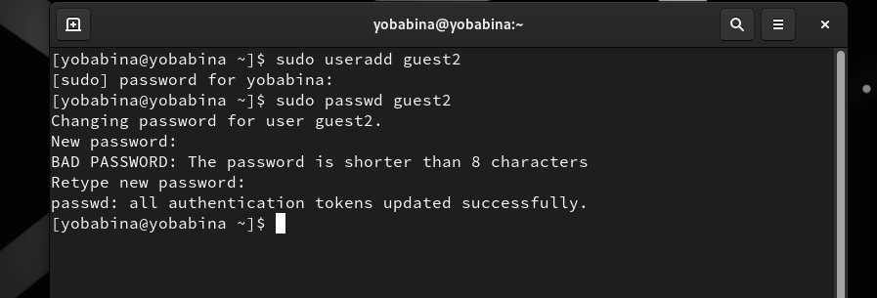

Добавим пользователя guest2 в группу guest с помощью команды: "gpasswd -a guest2 guest"

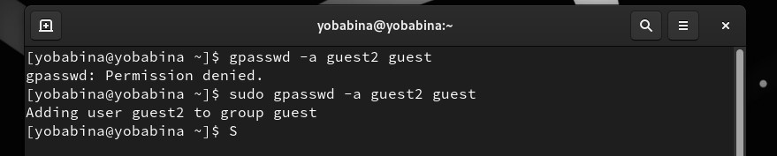

Осуществим вход в систему от двух пользователей на двух разных консолях: guest на первой консоли и guest2 на второй консоли:

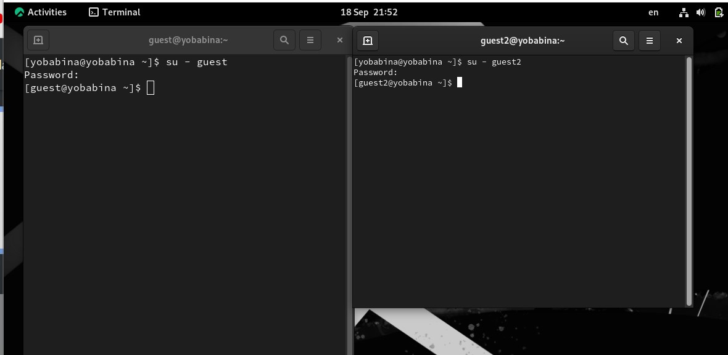

Для обоих пользователей командой "pwd" определим директорию, в которой они находятся:

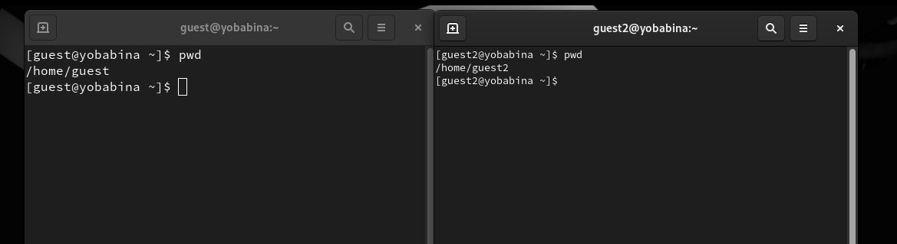

Уточним имя пользователей, их группу, кто входит в них и к каким группам принадлежат они сами. Определим командами "groups guest" и "groups guest2", в какие группы входят пользователи guest и guest2. Сравним вывод команды "groups" с выводом команд "id -Gn" и "id -G"

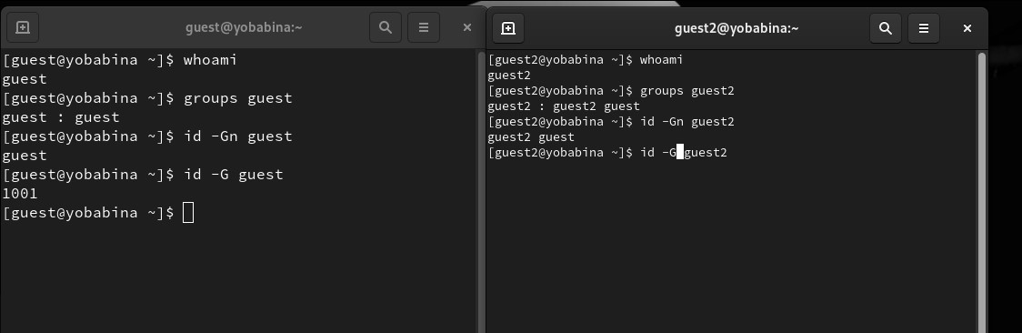

Как видно, вывод совпадает с ожидаемым.

Сравним полученную информацию с содержимым файла /etc/group. Просмотрим файл командой "cat /etc/group"

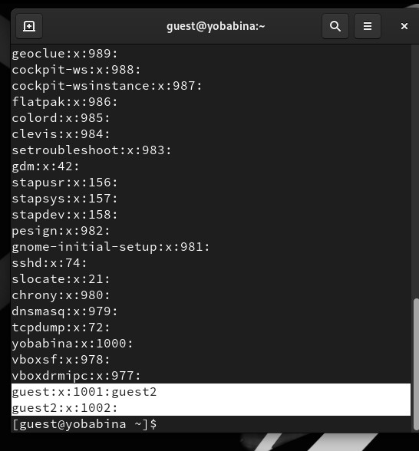

От имени пользователя guest2 выполним регистрацию пользователя guest2 в группе guest командой "newgrp guest"

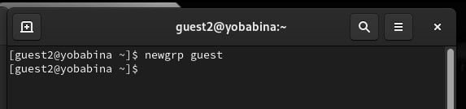

От имени пользователя guest изменим права директории /home/guest, разрешив все действия для пользователей группы: chmod g+rwx /home/guest. От имени пользователя guest снимем с директории

/home/guest/dir1 ивсе атрибуты командой "chmod 000 dir1" Проверим правильность снятия атрибутов:

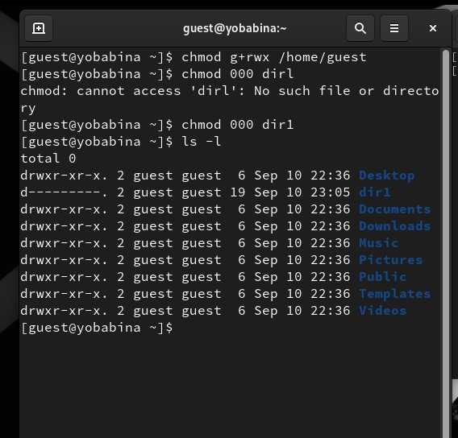

Начнем заполнение табоицы 3.1, меняя атрибуты у директории dir1 и файла file1 от имени пользователя guest и делая проверку от пользователя guest2, определяя опытным путём, какие операции разрешены, а какие нет. Продемонстрируем проверку для первой строки таблицы:

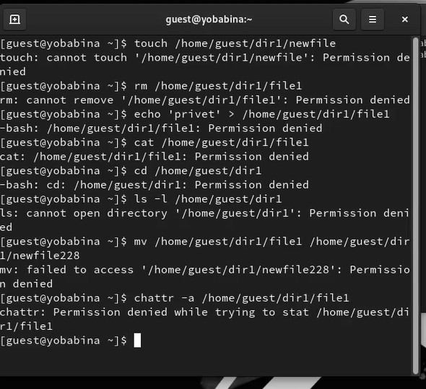

В итоге, получилась следующая таблица

|  |  |  |  |  |  |  |  |  |  |
| --- | --- | --- | --- | --- | --- | --- | --- | --- | --- |
| **директория** | **файл** | **оп. 1** | **оп. 2** | **оп. 3** | **оп. 4** | **оп. 5** | **оп. 6** | **оп. 7** | **оп. 8** |
| 000 | 000 | - | - | - | - | - | - | - | - |
| 010 | 000 | - | - | - | - | + | - | - | - |
| 020 | 000 | - | - | - | - | - | - | - | - |
| 030 | 000 | + | + | - | - | + | - | + | - |
| 040 | 000 | - | - | - | - | - | + | - | - |
| 050 | 000 | - | - | - | - | + | + | - | - |
| 060 | 000 | - | - | - | - | - | + | - | - |
| 070 | 000 | + | + | - | - | + | + | + | - |
| 000 | 100 | - | - | - | - | - | - | - | - |
| ---------- | ---- | ----- | ----- | ----- | ----- | ----- | ----- | ----- | ----- |
| 000 | 010 | - | - | - | - | + | - | - | - |
| 010 | 010 | - | - | - | - | - | - | - | - |

|  |  |  |  |  |  |  |  |  |  |
| --- | --- | --- | --- | --- | --- | --- | --- | --- | --- |
| 020 | 010 | - | - | - | - | - | - | - | - |
| 030 | 010 | + | + | - | - | + | - | + | - |
| 040 | 010 | - | - | - | - | - | + | - | - |
| 050 | 010 | - | - | - | - | + | + | - | - |
| 060 | 010 | - | - | - | - | - | + | - | - |
| 070 | 010 | + | + | - | - | + | + | + | - |
| ---------- | ---- | ----- | ----- | ----- | ----- | ----- | ----- | ----- | ----- |
| 000 | 020 | - | - | - | - | - | - | - | - |
| 010 | 020 | - | - | + | - | + | - | - | - |
| 020 | 020 | - | - | - | - | - | - | - | - |
| 030 | 020 | + | + | + | - | + | - | + | - |
| 040 | 020 | - | - | - | - | - | + | - | - |
| 050 | 020 | - | - | + | - | + | + | - | - |
| 060 | 020 | - | - | - | - | - | + | - | - |
| 070 | 020 | + | + | + | - | + | + | + | - |
| ---------- | ---- | ----- | ----- | ----- | ----- | ----- | ----- | ----- | ----- |
| 000 | 030 | - | - | - | - | - | - | - | - |
| 010 | 030 | - | - | + | - | + | - | - | - |
| 020 | 030 | - | - | - | - | - | - | - | - |
| 030 | 030 | + | + | - | + | + | - | + | - |
| 040 | 030 | - | - | - | - | - | + | - | - |
| 050 | 030 | - | - | + | - | + | + | - | - |
| 060 | 030 | - | - | - | - | - | + | - | - |
| 070 | 030 | + | + | + | - | + | + | + | - |
| ---------- | ---- | ----- | ----- | ----- | ----- | ----- | ----- | ----- | ----- |
| 000 | 040 | - | - | - | - | - | - | - | - |
| 010 | 040 | - | - | - | + | + | - | - | - |
| 020 | 040 | - | - | - | - | - | - | - | - |
| 030 | 040 | + | + | - | + | + | - | + | - |
| 040 | 040 | - | - | - | - | - | + | - | - |

|  |  |  |  |  |  |  |  |  |  |
| --- | --- | --- | --- | --- | --- | --- | --- | --- | --- |
| 050 | 040 | - | - | - | + | + | + | - | - |
| 060 | 040 | - | - | - | - | - | + | - | - |
| 070 | 040 | + | + | - | + | + | + | + | - |
| ---------- | ---- | ----- | ----- | ----- | ----- | ----- | ----- | ----- | ----- |
| 000 | 050 | - | - | - | - | - | - | - | - |
| 010 | 050 | - | - | - | + | + | - | - | - |
| 020 | 050 | - | - | - | - | - | - | - | - |
| 030 | 050 | + | + | - | + | + | - | + | - |
| 040 | 050 | - | - | - | - | - | + | - | - |
| 050 | 050 | - | - | - | + | + | + | - | - |
| 060 | 050 | - | - | - | - | - | + | - | - |
| 070 | 050 | + | + | - | + | + | + | + | - |
| ---------- | ---- | ----- | ----- | ----- | ----- | ----- | ----- | ----- | ----- |
| 000 | 060 | - | - | - | - | - | - | - | - |
| 010 | 060 | - | - | + | + | + | - | - | - |
| 020 | 060 | - | - | - | - | - | - | - | - |
| 030 | 060 | + | + | + | + | + | - | + | - |
| 040 | 060 | - | - | - | - | - | + | - | - |
| 050 | 060 | - | - | + | + | + | + | - | - |
| 060 | 060 | - | - | - | - | - | + | - | - |
| 070 | 060 | + | + | + | + | + | + | + | - |
| ---------- | ---- | ----- | ----- | ----- | ----- | ----- | ----- | ----- | ----- |
| 000 | 070 | - | - | - | - | - | - | - | - |
| 010 | 070 | - | - | + | + | + | - | - | - |
| 020 | 070 | - | - | - | - | - | - | - | - |
| 030 | 070 | + | + | + | + | + | - | + | - |
| 040 | 070 | - | - | - | - | - | + | - | - |
| 050 | 070 | - | - | + | + | + | + | - | - |
| 060 | 070 | - | - | - | - | - | + | - | - |
| 070 | 070 | + | + | + | + | + | + | + | - |

---------- ---- ----- ----- ----- ----- ----- ----- ----- -----

где

директория - права доступа директории файл - права доступа файла оп. 1 - создание файла оп. 2 - удаление файла оп. 3 - запись в файл оп. 4 - чтение файла оп. 5 - смена директории оп. 6 - просмотр файлов в директории оп. 7 - переименование файла оп. 8 - смена атрибутов файла

Теперь на основе таблицы выше мы можем заполнить таблицу «Минимальные права для совершения операций от имени пользователей входящих в группу»:

**Операция Директория мин. права Файл мин. права**

|  |  |  |
| --- | --- | --- |
| оп. 1 | 030 | 000 |
| оп. 2 | 030 | 000 |
| оп. 3 | 010 | 040 |
| оп. 4 | 010 | 020 |
| оп. 5 | 030 | 000 |
| оп. 6 | 030 | 000 |
| оп. 7 | 030 | 000 |

-------- --------------------- --------------где

оп. 1 - создание файла оп. 2 - удаление файла оп. 3 - чтение файла оп. 4 - запись в файл оп. 5 - переименование файла оп. 6 - создание поддиректории оп. 7 - удаление поддиректории

# Вывод

В рамках выполнения данной лабораторной работы я получила практические навыки работы в консоли с атрибутами файлов для групп пользователей.

# Список литературы

https://docs.rockylinux.org/books/admin_guide/06-users/ https://manpages.ubuntu.com/manpages/xenial/ru/man1/newgrp.1.html https://losst.pro/gruppy-polzovatelej-linux https://rockylinux.org/